Пресс-релиз
26 мая 2020 года

Если пенсия выплачена в неполном объеме
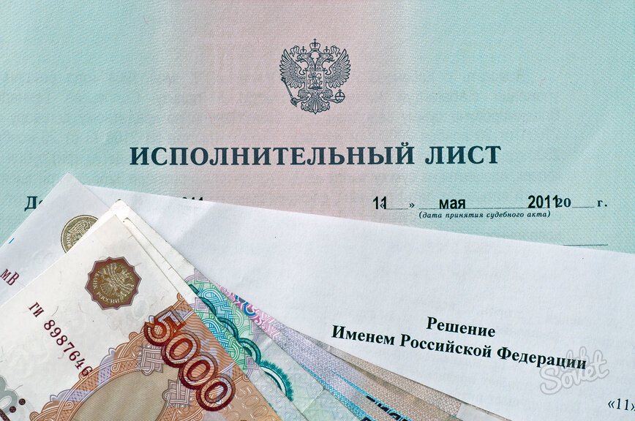

С начала 2020 года в Управление Пенсионного фонда в Колпинском районе от Службы судебных приставов поступило свыше 5 тысяч исполнительных документов по взысканию задолженности с пенсионеров, на основании которых Пенсионный фонд обязан производить удержания из пенсий. Чаще всего, это долги за коммунальные услуги, по кредитам, по алиментам, перед другими гражданами и административные штрафы.
Ежедневно в Управление поступают обращения от граждан по вопросам выплаты пенсии в неполном объеме. Если гражданину выплата произведена не полностью, то, прежде всего, нужно проверить наличие имеющейся задолженности на официальном сайте Управления Федеральной службы судебных приставов по Санкт-Петербургу https://r78.fssprus.ru/, на главной странице сайта в разделе «Узнай о своих долгах», где достаточно ввести ФИО и дату рождения.
Обязанность производить удержания Органами ПФР на основании исполнительных документов, поступающих от Службы судебных приставов, установлена Федеральным законом №229-ФЗ «Об исполнительном производстве».
Также сообщаем, что по всем вопросам, связанным с удержанием из пенсий, гражданам необходимо обращаться в Службу судебных приставов по месту жительства.

